Отчет по кр 21.10.2024

Задача 1.

Прикреплена функция, которая реализует метод Стеффенсена

Задача 2.

При выводе график показал 5 корней, в определенных промежутках. Далее, воспользовавшись методом regula falsi и определенные интервалы, вызвав 5 раз этот метод получены все корни уравнения в промежутке [0, 15]. Как видно, в точках Pi/2 + Pi\*n, тангенс плохо считается, так как там происходит деление на 0.

1.570796326794898 4.712388980384699 7.853981633974446 10.995574287564269 14.137166941154094 – ответ. Ниже приведен график.

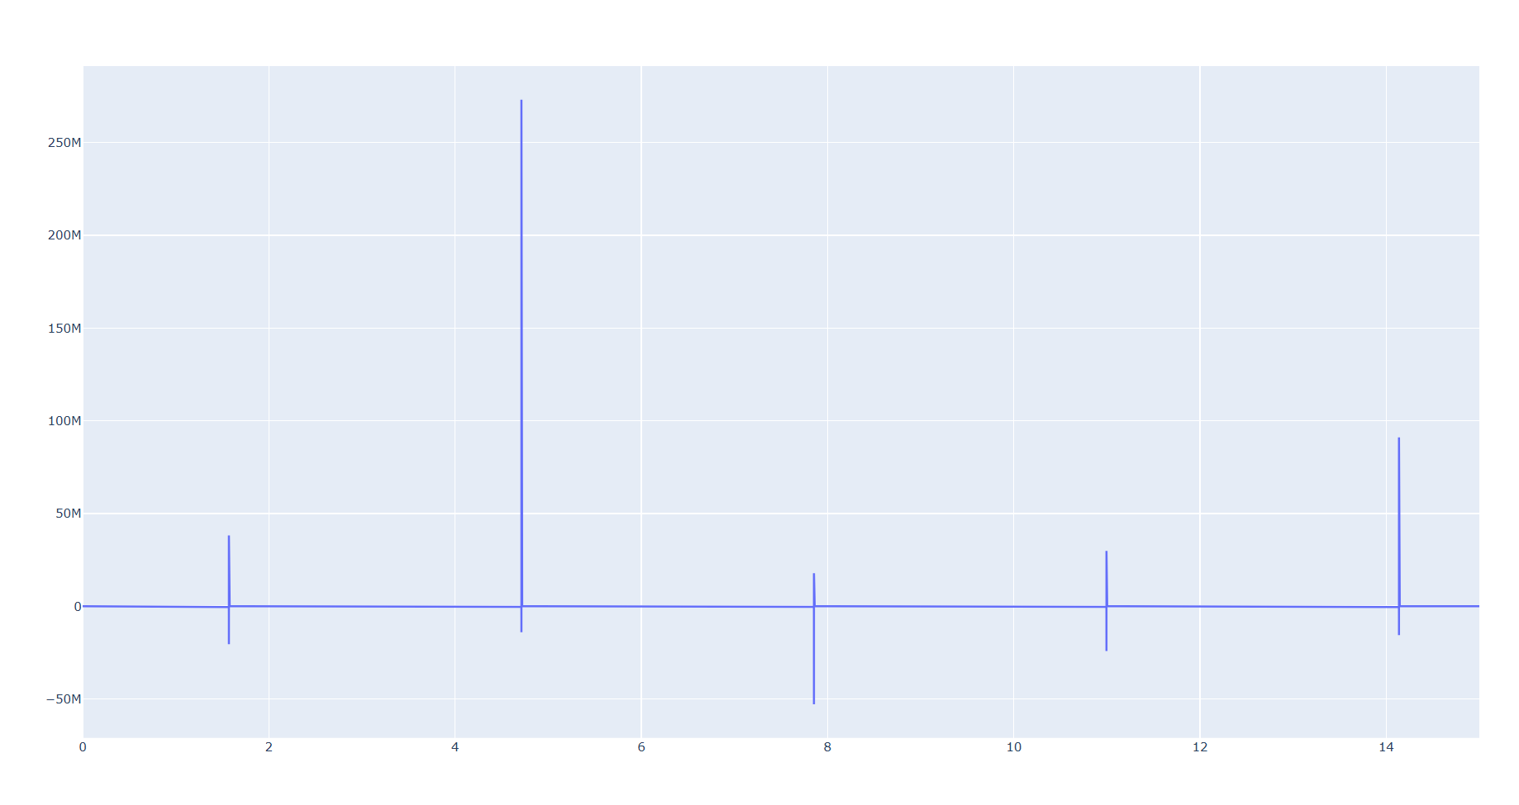

Задача 3.

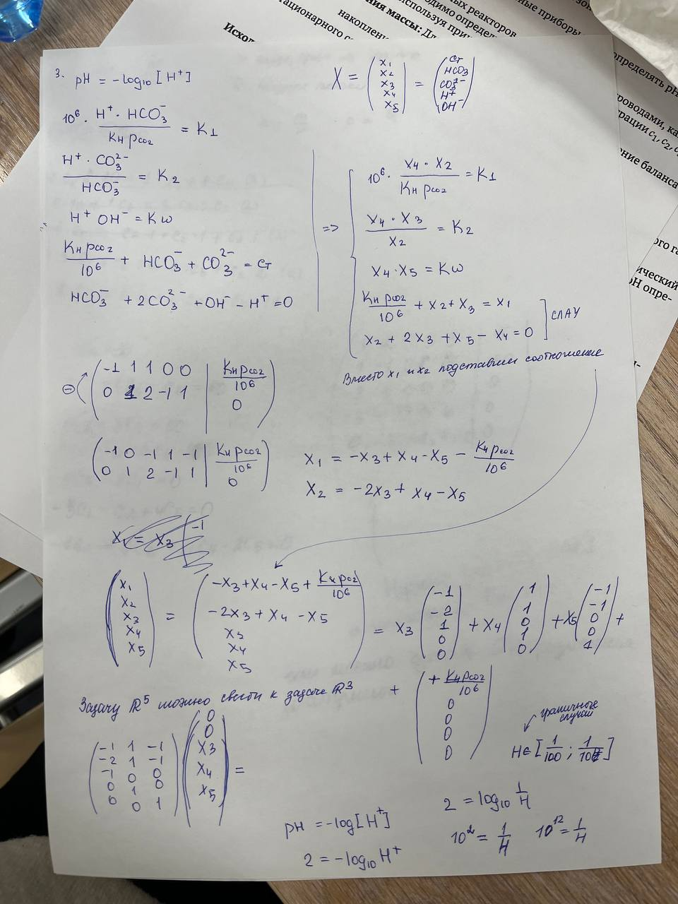

Задача 4.

Я не заметила соотношение концентрации и потока, которое скинули в чат, а заметила уже только в 12:19(

Поэтому решала задачу с соотношением Q\*c=m, где m – масса. При составлении получается 5 линейных уравнений относительно 5 переменных. Таким образом, задача сводится к решению СЛАУ. Ниже приведена матрица коэффициентов.

